PROSEDUR PENGGUNAAN SPSS

UNTUK ANALISIS CLUSTER

Persyaratan minimum dari analisis Cluster menggunakan SPSS:
- Untuk pengelompokkan objek dibutuhkan satu atau lebih variabel numerik
- Untuk pengelompokkan variabel dibutuhkan tiga atau lebih variabel numerik

Tahapan pengolahan SPSS:
- Untuk masuk ke dalam menu analisis cluster, pilih menu Analyze kemudian pilih Classify lalu Hierarchical Cluster
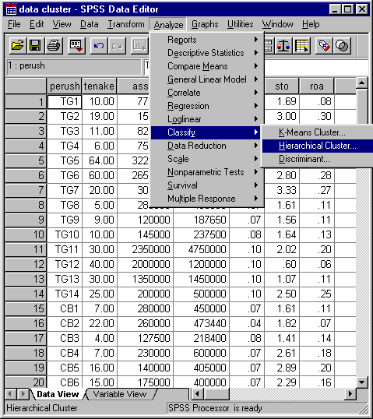

- Kemudian akan muncul kotak dialog Hierarchical Cluster Analysis
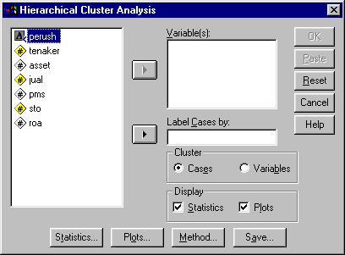

- Pada kotak Variable(s): masukkan variabel-variabel yang akan dijadikan kriteria pengelompokkan dan diikutsertakan dalam analisis
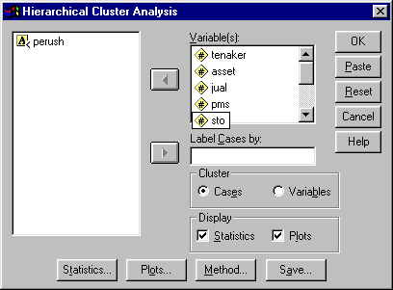

- Pada kotak Label Cases by: masukkan sebuah variabel yang akan digunakan untuk mengidentifikasi obyek yang dikelompokkan. Variabel tersebut harus merupakan data bertipe string.
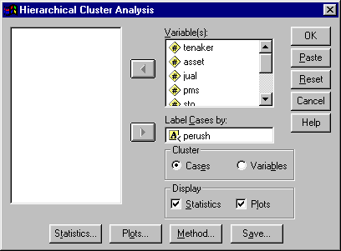

- Pilih menu statistik yang akan digunakan dengan menekan tombol Statistics
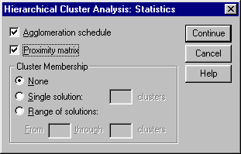
  - Agglomeration schedule, akan menampilkan tahap-tahap pembentukan cluster dengan metoda aglomeratif
  - Proximity matrix, akan menampilkan matriks jarak antar obyek. Tipe matriks yang dihasilkan (similarities atau dissimilarities) bergantung pada teknik pengukuran yang digunakan
  - Dalam kotak Cluster Membership terdapat pilihan untuk menentukan jumlah cluster yang dihasilkan.
    - None, jumlah cluster yang dihasilkan diinterpretasikan sendiri oleh pengguna
    - Single solution, menghasilkan jumlah cluster tertentu
    - Range of solutions, menghasilkan jumlah cluster dalam suatu rentang tertentu. Misalnya jumlah cluster yang diinginkan berada dalam range 1 sampai 5 cluster.
klik continue

- Pilih bentuk plot/grafik yang ingin ditampilkan dengan menekan tombol Plots
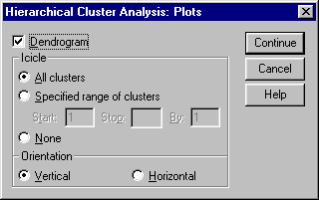
      - Dendogram akan menampilkan diagram dendogram. Dendogram adalah representasi visual langkah-langkah dalam solusi analisis pengelompokan yang menunjukkan bagaimana cluster terbentuk dan nilai koefisien jarak pada setiap langkah. Garis vertical yang terhubungkan menunjukkan obyek-obyek yang bergabung. Dalam dendogram jarak sebenarnya diskalakan kembali dalam rentang nilai 0 sampai 25, dengan rasio jarak antar langkah yang konstan.
      - Dalam kotak icicle terdapat pilihan untuk menampilkan diagram icicle
        - All clusters, menyatakan bahwa pembentukan diagram icicle akan melibatkan seluruh cluster yang terbentuk
        - Specified range of cluster, menunjukkan range jumlah cluster yang termasuk dalam diagram iciclenya
        - None, menyatakan bahwa tidak akan dibentuk diagram iciclenya.
      - Dalam kotak Orientation terdapat pilihan untuk menentukan orientasi tampilan diagram icicle.
        - Horizontal, menampilkan diagram icicle secara mendatar
        - Vertical, menampilkan diagram icicle secara tegak
klik continue

- Pilih metode yang ingin digunakan dengan menekan tombol Methods
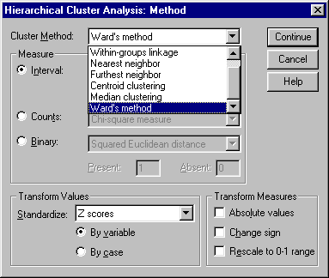
  - Pada pilihan Cluster Method terdapat pilihan-pilihan mengenai metode pembentukan cluster.
  - Untuk pilihan Measure (untuk menentukan kemiripan (similarity)):
        - Interval digunakan untuk data yang rasio atau interval. Gunakan pilihan Interval dan pilihlah perhitungan jarak Squared Euclidian distance
        - Counts digunakan untuk data yang tipenya ordinal. Metoda yang digunakan misalnya Chi-Square atau Phi-Square
        - Binary digunakan untuk data yang tipenya nominal
  - Tentukan Transform Value yang digunakan untuk menstandarisasi data yang satuannya/karakteristiknya berbeda. Pada kotak Standardize pilihlah Z score karena tipe datanya adalah rasio atau interval. Kemudian kliklah pada By Variable karena seperti yang telah dipilih di awal bahwa pengelompokan yang dilakukan adalah pengelompokan obyek sehingga standarisasi dilakukan untuk tiap variabel
klik continue

- Dari menu utama, klik pada kotak Save yang akan menampilkan kotak dialog sebagai berikut:
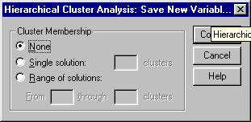
Save New Variables, menyatakan bahwa di dalam data mentah (yang dimasukkan pada tahap awal) akan dimasukkan suatu variabel yang menggambarkan keanggotaan dari tiap obyek ke dalam suatu cluster berdasarkan Cluster Membership yang dipilih.
klik continue

Kemudian jalan SPSS dengan menekan tombol OK

